МИНИСТЕРСТВО НАУКИ и высшего образования

**РОССИЙСКОЙ ФЕДЕРАЦИИ**

Федеральное государственное автономное образовательное учреждение

высшего образования

«Санкт-Петербургский политехнический университет Петра Великого»

(ФГАОУ ВО «СПбПУ»)

**Институт среднего профессионального образования**

**Отчёт по лабораторной работе № 1**

**по учебной дисциплине «Внедрения и Поддержка Компьютерных систем»**

**Тема: «Проектирование графического интерфейса пользователя»**

Выполнил студент

специальности 09.02.07

Информационные системы и программирование

II курса группы 22919/21

Воробьев Александр

Константинович

Преподаватель

Иванова Дарья Васильевна

Санкт-Петербург,

2023

**Цель**: познакомиться с основными элементами управления (виджетами) и приобрести навыки проектирования графического интерфейса пользователя.

**Ход работы:**

1. Ранжированный список:

Для не авторизованных пользователей:

* Просмотри каталога книг
* Поиск
* Настройки
* Фильтры
* Регистрация и вход
* Контакты

Для авторизованных пользователей:

* Читать с главы на которой остановился
* Редактирование профиля
* Написание рецензий
* Написание комментариев

Для модераторов:

* Банить пользователей
* Банить некорректные книги
* Блокировать рецензии

Для Переводчиков

* Изменять главную страницу книги
* Изменять ход глав и их перевод

Для Админа

* Все права
* Право Банить кого угодно
* Право Банить рецензии
* Право банить Книги без ведома переводчика

1. Сценарий работы:

Пользователь заходит на сайт и видит главную страницу, где он может посмотреть рекомендации по книгам на сегодняшний день, недавно вышедшие далее он может зайти в каталог и выбирает книгу, которая ему понравиться, также пользователь может воспользоваться поиском по сайту. После выбора книги пользователь заходит на ее страницу (нажимая на иконку понравившейся книги) и попадает на страницу книги, там пользователь может: написать комментарий, начать с 1 главы или продолжить там, где он остановился (только для авторизованных пользователей). Также не авторизованному пользователю доступна функция авторизации на Главной странице. Также после регистрации или авторизации пользователь может зайти в профиль и изменить личные данные, в нем он может посмотреть прочитанные или те книги, которые пользователь все еще читает, также пользователь может искать других пользователей в поиске и добавлять в друзья и смотреть их прочитанные книги. Также доступна функция закладок и настроек, еще на главной странице и на странице каталога можно посмотреть топ книг и контакты

1. Навигационная схема

­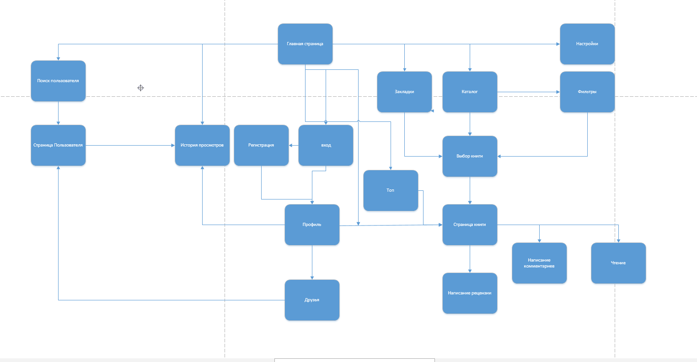

Рисунок 1 - Навигационная схема

1. Макеты

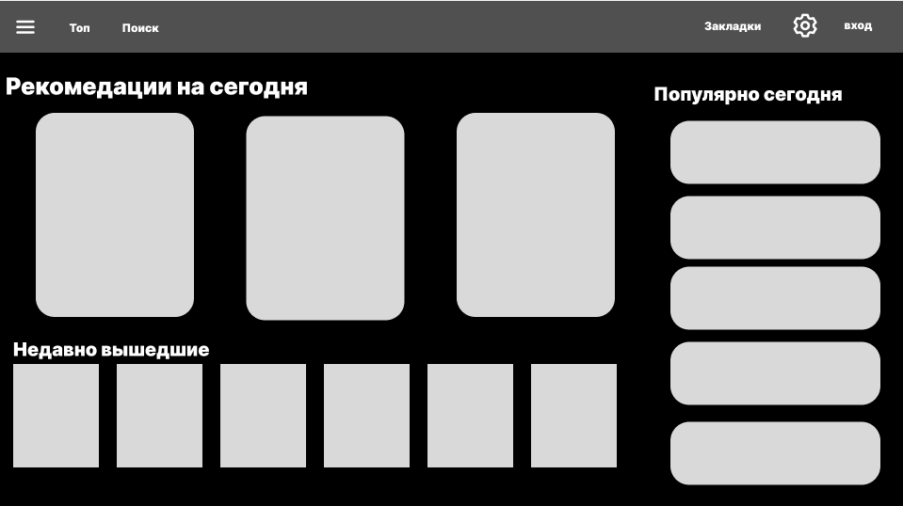

Рисунок 2 - макет главной страницы

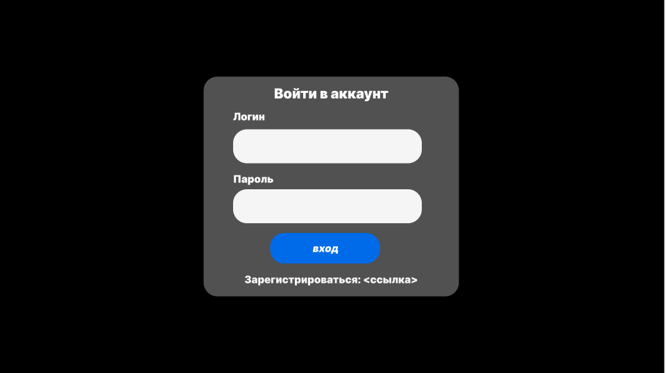

Рисунок 3 - макет страницы регистрации

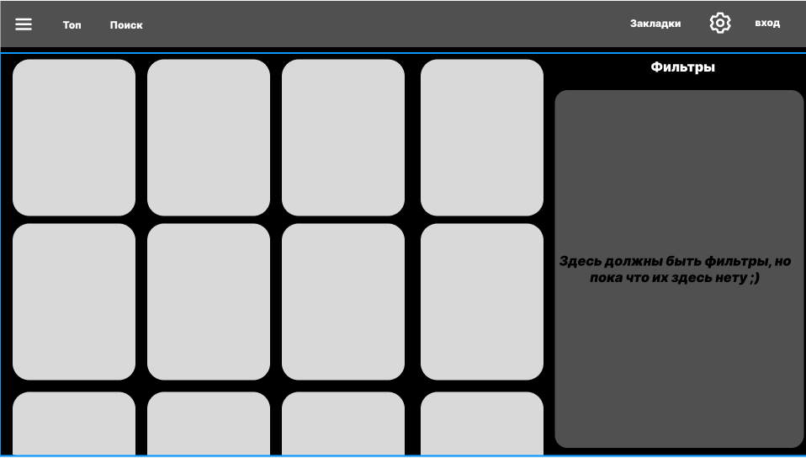

Рисунок 4 - макет страницы каталога

1. Описание элементов управления

|  |  |  |  |  |
| --- | --- | --- | --- | --- |
| **Название поля** | **Тип** | **Условия видимости** | **Условия доступности** | **Описание** |
| Вход | Ссылка | Виден не авторизованным пользователям | Доступен не авторизованным пользователям | Переносит на экран входа |
| Каталог | Ссылка | Виден всем | Доступен всем | Переносит на список книг |
| Топ | Ссылка | Виден всем | Доступен всем | Переносит на список более популярных книг |
| Поиск | Поиск | Виден всем | Доступен всем | Ищет список книг по названиям |
| Закладки | Ссылка | Виден только авторизованным пользователям | Доступен авторизованным пользователям | Переносит на экран закладок |
| Настройки | Ссылка | Виден всем | Доступен всем | Переносит на экран настроек |
| Быстрое меню | меню | Виден всем | Доступен всем | Открывает меню. Доступ к поиску людей. контакты |

Таблица 1 - к макету 1

|  |  |  |  |  |
| --- | --- | --- | --- | --- |
| **Название поля** | **Тип** | **Условия видимости** | **Условия доступности** | **Описание** |
| Вход | Ссылка | Виден всем | Доступен всем | Переносит на экран профиля |
| Зарегистрироваться | Ссылка | Виден всем | Доступен всем | Переносит на экран профиля |

Таблица 2 - к макету 2

|  |  |  |  |  |
| --- | --- | --- | --- | --- |
| **Название поля** | **Тип** | **Условия видимости** | **Условия доступности** | **Описание** |
| Вход | Ссылка | Виден не авторизованным пользователям | Доступен не авторизованным пользователям | Переносит на экран входа |
| Топ | Ссылка | Виден всем | Доступен всем | Переносит на список более популярных книг |
| Поиск | Поиск | Виден всем | Доступен всем | Ищет список книг по названиям |
| Закладки | Ссылка | Виден только авторизованным пользователям | Доступен авторизованным пользователям | Переносит на экран закладок |
| Настройки | Ссылка | Виден всем | Доступен всем | Переносит на экран настроек |
| Быстрое меню | меню | Виден всем | Доступен всем | Открывает меню. Доступ к поиску людей. контакты |

Таблица 3 - к макету 3

1. Принцип структуризации. Т.к на верху страницы у меня кнопочки сделаны по 1 макету поэтому Пользовательский интерфейс целесообразно структурирован
2. Принцип толерантности. Т.к данные, вводимые пользователем сохраняться в куки также при какой-либо ошибке пользователю высветиться окошка с объяснением ошибки поэтому Интерфейс гибкий к ошибкам пользователей
3. Принцип простоты. Т.к интерфейс сделан так что бы все основные кнопки были на глазах поэтому Интерфейс достаточно простой.

Контрольные вопросы:

1. графический пользовательский интерфейс — система средств для взаимодействия пользователя с электронными устройствами, основанная на представлении всех доступных пользователю системных объектов и функций в виде графических компонентов экрана.
2. простой: типовые экранные формы и стандартные элементы интерфейса, обеспечиваемые самой подсистемой GUI;

истинно-графический, двумерный: нестандартные элементы интерфейса и оригинальные метафоры, реализованные собственными средствами приложения или сторонней библиотекой;

трёхмерный.

1. Карта навигации — информация на карте навигации аналогична разделу «Содержание» обычной книги. В карте представлен полный перечень разделов и/или всех страниц, имеющихся на сайте.

Вывод:

Мы Познакомились с основными элементами управления (виджетами) и приобрести навыки проектирования графического интерфейса пользователя. Также научились работать с figma